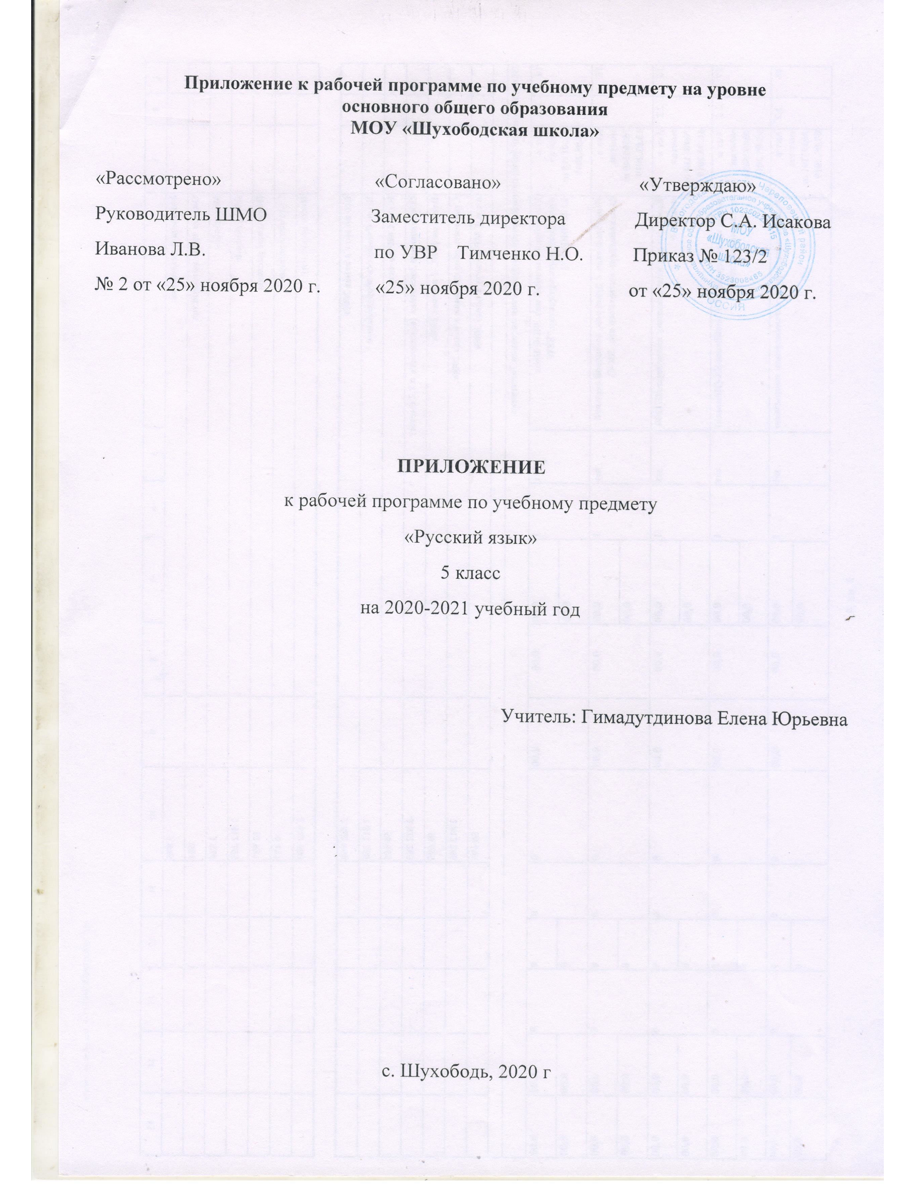

Приложение к рабочей программе по учебному предмету «Русский язык» Изменения, вносимые в рабочую программу путем включения в освоение нового учебного материала и формирование соответствующих планируемых результатов с теми умениями и видами деятельности, которые по результатам ВПР в сентябре- октябре 2020 г. были выявлены как проблемные поля.
Дата  урока | Тема урока | Планируемые результаты (из отчетов ВПР) | Содержание
08.12. | Согласные звонкие и глухие Повторение темы «Морфемика. Словообразование» | Умение классифицировать слова по составу. Находить в словах с однозначно выделяемыми морфемами окончание, корень, приставку, суффикс | Повторить морфемный разбор слова  Самостоятельная  работа
11.12. | Орфоэпия . Повторение темы «Имя прилагательное» | Умение распознавать имена прилагательные в предложении, распознавать грамматические признаки имени прилагательного. Распознавать грамматические признаки слов, с учетом совокупности выявленных признаков относить слова к определенной группе основных частей речи | Повторить грамматические признаки имени прилагательного  Тест.
14.12. | Фонетический разбор слова. Повторение темы «Имя прилагательное» | Проводить морфологический разбор имен прилагательных по предложенному в учебнике алгоритму, оценивать правильность проведения морфологического разбора | Повторить образец морфологического разбора имени прилагательного  Проверочная работа
18.12. | Анализ ошибок, допущенных в контрольной работе «Фонетика. Орфоэпия. Графика». Повторение темы «Комплексный анализ текста» | Умение на основе данной информации и собственного жизненного опыта обучающихся определять конкретную жизненную ситуацию для адекватной интерпретации данной информации, соблюдая при письме изученные орфографические и пунктуационные нормы. | Выполнить комплексный анализ текста  Проверочная работа
25.12. | Однозначные и многозначные слова Повторение темы «Комплексный анализ текста» | Умение на основе данной информации и собственного жизненного опыта обучающихся определять конкретную жизненную ситуацию для адекватной интерпретации данной информации, соблюдая при письме изученные орфографические и пунктуационные нормы. | Выполнить комплексный анализ текста  Проверочная работа

